**Escuela Normal de Educación Preescolar.**

**Ciclo escolar 2020-2021**



**La comprensión Lectora**

**Curso:** Desarrollo de la Competencia Lectoral

**Maestra:** Elena Monserrat Gámez Cepeda

**Alumna:** Samara Kereny Robledo Cortes. **N.L# 18**

**Sección:** 2°B cuarto semestre

**Unidad de aprendizaje I.** Saber lo que es leer.

**16/03/2021**

***Elementos clave de la comprensión***

1. ***El lector:*** El lector es el elemento central y un sujeto activo en el proceso de comprensión. El propósito de la enseñanza de la comprensión lectora es acompañar al estudiante para que llegue a ser buen lector.
2. ***El contexto:*** El contexto cultural y sociolingüístico en el que se encuentran los niños es determinante. La forma en la que se habla en casa, la estimulación que les dan los adultos ya sea leyendo en voz alta, contando anécdotas, leyendo historietas, etc., enriquecen el repertorio de lenguaje de los estudiantes y favorecen la comprensión.
3. ***El texto:*** El texto es un elemento esencial en la comprensión, el docente debe considerar el tipo y el nivel de legibilidad de estos.

La relación que existe entre estos conceptos hace que nos percatemos de las semejanzas que tienen, ya que como se explicó el lector es el sujeto que utiliza un proceso para entender el texto y llevar a cabo los nuevos conocimientos que le está generando la lectura, mientras que el texto y el contexto siempre van unidos al momento de interpretar los mensajes implicados de este, debido a que el contexto es todo lo que rodea al lector y le permite llevar a cabo la comprensión de lo que se está leyendo, además de que con ayuda de este puede seguir enriqueciendo su lenguaje conforme la lectura avanza.

***Responde o complementa los siguientes cuestionamientos:***

***12.- El propósito de la enseñanza de la comprensión lectora es acompañar al estudiante para que llegue a ser un buen lector y sea autónomo en su comprensión lectora.***

1. ***¿Cuáles son las características BÁSICAS que debe tener un buen lector?***

* Lee de manera automatizada, reconociendo palabras completas
* Lee con fluidez: con exactitud y velocidad
* Puede leer tanto en voz alta como en voz baja
* Puede resumir un texto destacando las ideas principales e identificando relaciones entre distintas ideas
* Al leer en voz alta respeta signos de puntuación, hace pausas donde corresponde

1. ***¿Cómo puede, el maestro, despertar el interés de los estudiantes a la lectura?*** Seleccionando textos adecuados y de interés que entretengan y diviertan al estudiante

***13.- El contexto cultural y sociolingüístico en el que se encuentran los niños en su casa es un elemento clave en el desarrollo de la comprensión lectora. Esto se refiere a cuatro aspectos:***

* La forma en la que habla en casa
* La estimulación que reciben en casa
* El involucramiento de la familia
* El nivel socioeconómico de su familia

***14.- El texto es un elemento esencial en la comprensión. Para seleccionar los textos, el docente debe considerar el nivel de legibilidad de estos. ¿Cuáles son las dos condiciones que determinan este aspecto?***

* La legibilidad gráfica del texto, este puede ser material lingüística, perisológica o pragmática
* El nivel de complejidad o legibilidad depende de sus características, por ejemplo: las palabras, la extensión de las oraciones y párrafos que lo forman.

***15.- ¿Cuáles son los tipos de cuentos, y otros textos narrativos, recomendados para preescolar?***

* Cuento de hadas o tradicional
* Cuento disparatado o absurdo
* Cuento popular
* Fábula

***16.- Usando la información de la antología, elabora un cuadro sinóptico sobre los tipos de textos.***

* Cuento Fantástico
* Cuento de Hadas
* Cuento de Ciencia Ficción
* Cuento Policial
* Cuento Disparatado
* Cuento Popular
* Cuento
* Fábula
* Leyenda
* Novela

Estos están organizados en una secuencia que tiene principio, nudo y desenlace.

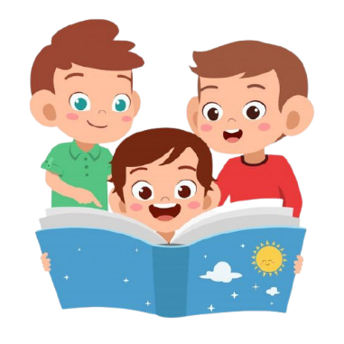

* Descriptivos
* Argumentativos
* Expositivos
* Instruccionales

El modo de organizar la información depende del tipo y el objetivo que busca el autor.